DBZ-790 机电综实训考核平台
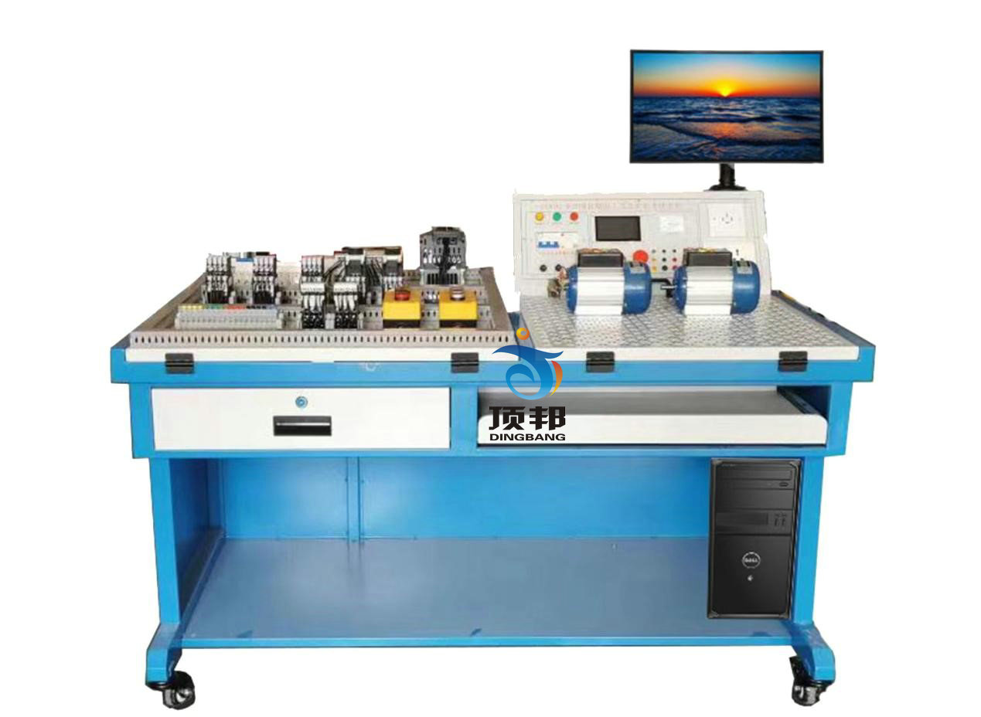
一、装置概述
随着制造业转型升级的快速推进，企业对机电专业技术技能型人才的需求也随着改变，企业更需要具备机电设备的使用、调试和维护综合能力，能从事机电设备产品的检测、使用、维护与管理等工作岗位能力的人才，如何为制造企业培养具备机电专业综合能力的专业人才，如何有效评价机电专业人才是否具备相应的综合技术技能，就显得非常重要。
机电综合实训考核平台是为满足机电专业人才培养和考核需求，以学生综合职业能力发展为主线，遵循技术技能型人才成长规律，满足机电专业通用性技能学习实训的基础上，融入技能评价、信息化考核系统、机械装配虚拟仿真平台等的实用功能，一方面完成学生的技能训练功能，一方面可以用于学生的技能评价。
二、装置构成
机电综合实训考核平台由智能电源管理模块、电气考核模块、电气实训模块、电气接线智能检测软件、PLC程序智能检测软件等组成，各模块之间相互配合可完成对电机基础实训电路的训练测试、自动接线检测、成绩归档等内容，满足机电专业电气实训考核的要求。

三、产品参数
1、交流电源：三相五线 AC 380 V±10% 50Hz；
2、温度：-10～50℃；环境湿度：≤90％无水珠凝结；
3、外形尺寸：长×宽×高=1400mm×860mm×1010mm；
4、整机功耗：≤1.8 kVA；
5、安全保护措施：设备具有接地保护、漏电保护功能，安全性符合相关的国标标准。
四、设备功能
1、实验室智慧用电模块(全室配一套,10台以下无此配置)
智能电源管理系统具有过温、短路、过流、过压、欠压、失压、功率限定；电源具有一键锁定功能，处理故障时，防止漏电保护器合闸，造成触电危险；电源具有故障锁定功能，发生故障导致跳闸时，不能人为上电，只能通过远程清除故障后，才能上电成功；能通过无线4G和有线以太网与手机APP和PC端云平台通讯，没有网络的情况下，教室整套智能电源管理系统可离线独立运行。
智能终端：智能电源管理系统以32位ARM为核心，采用4.3寸彩色触摸屏为人机交互界面，实时监控设备运行情况，提供Zigbee、CAN等多种通信模式，具备语音播报功能。能实时监测三相电压、电流、功率，功率因数、频率、电能等参数，液晶触摸屏监测数值。能监控实验室电源的故障类型和故障次数；用户通过刷卡方式请求开启设备，PC端进行授权之后，设备可启动使用，PC端可分时预约设备的启动和停止！设备时间管理包含年月日时间的显示。可设备相应过温、短路、过流、过压、欠压、失压、功率限定等7大保护功能数值。
2）手机APP：用电状态界面实时显示当前电压、电流、有无功功率、电能、设备温度、漏电电流值等；后台查看报警日志、操作日志、故障日志等。用户可进行远程在线报修，反应设备故障信息，编辑报修情况，后台可进行远程维护，及时跟进，以有效解决用户设备维护。
3）PC端软件：每个设备状态信息显示，具有多个子界面，具有故障分析，用电能效分析、集中管理、个人中心资料管理、用户定位跟踪与信息统计；具有管理员信息修改与权限管理等功能。可一键开启和关闭所有设备，可单独控制每台设备的开关！用电数据界面能智能查找近2年用电数据，设置界面能设置限定电能值、负载值、设备超温值、过欠压值、过欠压恢复时间值等。

2、电气考核模块
功能特点：多种实训电路、多角度调节机构、自由刹车系统、智能接线检测
该模块为装置电气考核模块，用于学生电气接线实训和考核。考核模块采用三菱FX3U-32MR PLC主机、三菱变频器FR-E740、国内一线品牌的电器元件（空气开关、熔断器、交流接触器、中间继电器、时间继电器、热继电器、行程开关、按钮、指示灯、接线端子等）、通用安装板、角度调试机构等构成，具体功能如下：
多种实训电路：可选配不同器件进行组合成多种类型的实训电路，完成不同实训内容。
多角度调节：角度调试机构根据人体工程学设计，通用安装板可在0-90度调节安装角度，学生可以根据身高和操作习惯进行角度调节，符合人机工程需求。
自由刹车系统：操作过程只需要轻轻按压考核板左侧的调节把手即可控制考核板的升降，可在0-90度内任意停靠，方便实用。
3、电气实训模块
该模块为开放式网孔板，用于电气安装接线实训，包含通用网孔板、角度调试机构、电气器件等构成。可以让学生更好的掌握电气的设计、安装、调试与优化等技能，具体功能如下：
安装便捷:模块采用网孔板式结构，安装快捷、方便、空间利用率高。
多角度调节:角度调试机构根据人体工程学设计，通用安装板可在0-90度多档位手动调节安装角度，学生可以根据身高和操作习惯进行角度调节，符合人机工程需求。
自由搭建多种实训电路:学生可以根据不同类型的电路选择所需器件在该模块上进行日常的器件安装与电气回路的接线。
五、实训项目
1、电气实训项目
1.1掌握电气线路线图的符号；
1.2掌握电气线路图的器件选择；
1.3掌握用万用检测电气元器件方法；
1.4掌握用万用测量电压、电阻、电流的方法；
1.5掌握三相异步电机的自锁控制控制线路的接线；
1.6掌握三相异步电机的正反转控制线路的接线；
1.7掌握三相异步电机的连续与点动混合控制线路的接线；
1.8掌握三相异步电机的顺序控制线路的接线；
1.9掌握三相异步电机的多地控制线的接线；
1.10掌握三相异步电机的Y—△降压启动控制线路的接线；
2、PLC实训项目
2.1掌握PLC基本指令的使用；
2.2掌握PLC的联机控制的操作；
2.3掌握PLC控制三相异步电机启停控制的接线和程序；
2.4掌握PLC控制三相异步电机顺序启停控制的接线和程序；
2.5掌握PLC控制三相异步电机点动和自锁控制的接线和程序；
2.6掌握PLC控制三相异步电机Y—△降压启动控制的接线和程序；
2.7掌握PLC控制三相异步电机多地控制的接线和程序；
2.8 掌握PLC控制三相异步电机正反转控制的接线和程序；
2.9 掌握PLC控制三相异步电机自动往返控制的接线和程序；
2.10掌握PLC控制三相异步电机的调试；
六、配置清单
序号 | 部件或器件名称 | 参数 | 数量
1 | 实训桌 | 尺寸1400mm*860mm*1010mm包含两套角度调节支撑机构、实训操作板 | 1台
2 | 智能电源控制模块 | 电源控制模块、RFID射频识别模块、交流接触器 | 1套
3 | PLC主机 | FX3U-32MR | 1套
4 | 漏电开关 | 3P+N | 1只
5 | 空气开关 | 4P | 1只
6 | 熔断器 | RT18-32 2P | 1只
7 | 熔断器 | RT18-32 3P | 1只
8 | 交流接触器 | CJX2-0910 220V | 5只
9 | 辅助触头 | F4-22 | 3只
10 | 时间继电器 | 220V | 2只
11 | 热继电器 |  | 2只
12 | 热继电器座 |  | 2只
13 | 按钮开关盒 | 3位 | 2只
14 | 按钮（不带灯） | 黄、绿、红 | 3只
15 | 指示灯 | 黄、绿、红 | 3只
16 | 双用接线端 |  | 18只
17 | 行程开关 |  | 2只
18 | 变频器 | 三菱FR-E740 | 1只
19 | 三相鼠笼式异步电动机 | JW5024 | 2套
20 | 配套工具 | 尖嘴钳（160mm）、剥线钳、压线钳、斜口钳（160mm）、十字螺丝刀（3寸）、一字螺丝刀（3寸）、十字螺丝刀（3×75mm）、一字螺丝刀（3×75mm）、剪刀 | 1套
21 | 设备使用说明书 |  | 1套

